**鸿桂华二期接口文档**

1. 分装发货页面数据

url: http://hgh.ceol8.com/service/index.php?mod=get_ship_all_info

Method: GET/POST

请求参数:

|  |  |  |  |  |
| --- | --- | --- | --- | --- |
| 参数名 | 参数描述 | 类型 | 必须 | 备注 |
|  |  |  |  |  |

返回参数：

|  |  |  |  |
| --- | --- | --- | --- |
| 参数名 | 参数描述 | 类型 | 备注 |
| code | 标识码 | Int | 10000:成功,20000:失败,30000:用户名密码错误 |
| message | 描述信息 | String | 成功或其他 |
| resultCode | 用户信息 | {} | wholesale { 批发地数据  id 批发地id  name 批发地  current_no 当前车次号  addtime 添加时间  }  ship { 发货地  id 发货地id  name 发货地  addtime 添加时间  } |

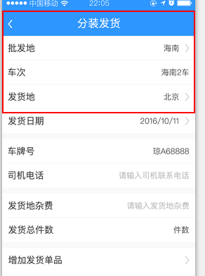

1. 分装发货确认发货

url: http://hgh.ceol8.com/service/index.php?mod=addShipInfo

Method: GET/POST

请求参数:

|  |  |  |  |  |
| --- | --- | --- | --- | --- |
| 参数名 | 参数描述 | 类型 | 必须 | 备注 |
| token | 用户唯一标示 | string | Y |  |
| wholesale_id | 批发地id | string | Y |  |
| ship_id | 发货地id | string | Y |  |
| car_num | 车次编号 | string | Y | 例：北京201632 |
| car_number_plate | 车牌号 | string | Y |  |
| phone | 电话 | string | Y |  |
| other_cost | 发货地杂费 | string | Y |  |
| count_num | 总件数 | string | Y |  |
| ship_time | 发货时间 | string | Y | 年-月-日 |
| pics | 图片详情 | file | Y | 多张 |
| productInfo | 发货商品数据 | json | Y | {  product_id 商品id  level_name 等级  num 件数  cost 成本  } |

返回参数：

|  |  |  |  |
| --- | --- | --- | --- |
| 参数名 | 参数描述 | 类型 | 备注 |
| code | 标识码 | Int | 10000:成功,20000:失败,30000:用户名密码错误 |
| message | 描述信息 | string | 成功或其他 |
| resultCode |  | String | success |

json格式:

[{"product_id":"1","level_name":"鸿运1级大果","num":"200","cost":"188"},{"product_id":"2","level_name":"鸿运1级大果","num":"200","cost":"188"}]

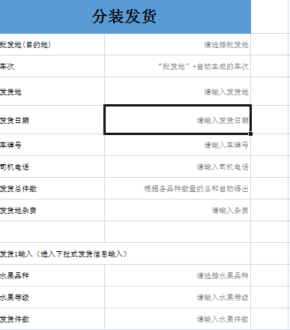

1. 分装发货确认发货

url: http://hgh.ceol8.com/service/index.php?mod=update_shipment_status

Method: GET/POST

请求参数:

|  |  |  |  |  |
| --- | --- | --- | --- | --- |
| 参数名 | 参数描述 | 类型 | 必须 | 备注 |
| token | 用户唯一标示 | string | Y |  |
| shipment_id | 发货数据id | string | Y |  |
| wholesale_other_cost | 收货地杂费 | string | N | 默认0 |
| pics | 收货图片 | file | N |  |
| receiver_time | 到货日期 | string | Y | 年-月-日 |

返回参数：

|  |  |  |  |
| --- | --- | --- | --- |
| 参数名 | 参数描述 | 类型 | 备注 |
| code | 标识码 | Int | 10000:成功,20000:失败,30000:用户名密码错误 |
| message | 描述信息 | string | 成功或其他 |
| resultCode |  | String | success |

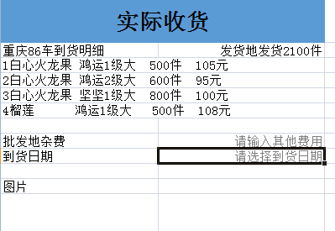

1. 收货列表

url: http://hgh.ceol8.com/service/index.php?mod=get_shipment_list

Method: GET/POST

请求参数:

|  |  |  |  |  |
| --- | --- | --- | --- | --- |
| 参数名 | 参数描述 | 类型 | 必须 | 备注 |
| token | 用户唯一标示 | string | Y |  |
| pageNumber | 页号 | string | N |  |
| pageSize | 条数 | string | N |  |

返回参数：

|  |  |  |  |
| --- | --- | --- | --- |
| 参数名 | 参数描述 | 类型 | 备注 |
| code | 标识码 | Int | 10000:成功,20000:失败,30000:用户名密码错误 |
| message | 描述信息 | string | 成功或其他 |
| resultCode | 结果 | {} | id 发货数据id  car_num 车次编号  ship_time 发货时间  car_number_plate 车牌号  phone 电话  count_num 总件数  other_cost 发货杂费  status 状态：-1在途，1：已收货  sname 发货地  username 发货人 |

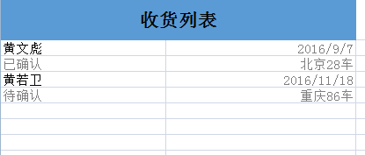

1. 根据id获取收货详情

url: http://hgh.ceol8.com/service/index.php?mod=get_shipment_byid

Method: GET/POST

请求参数:

|  |  |  |  |  |
| --- | --- | --- | --- | --- |
| 参数名 | 参数描述 | 类型 | 必须 | 备注 |
| token | 用户唯一标示 | string | Y |  |
| shipment_id | 发货数据id | string | Y |  |

返回参数：

|  |  |  |  |
| --- | --- | --- | --- |
| 参数名 | 参数描述 | 类型 | 备注 |
| code | 标识码 | Int | 10000:成功,20000:失败,30000:用户名密码错误 |
| message | 描述信息 | string | 成功或其他 |
| resultCode | 结果 | {} | id 发货数据id  car_num 车次编号  ship_time 发货时间  car_number_plate 车牌号  phone 电话  count_num 总件数  other_cost 发货杂费  status 状态：-1在途，1：已收货  sname 发货地  shipment_detail { 详情  product_id 商品id  pname 商品名称  level_name 等级  num 发货数量  cost 成本价格  } |

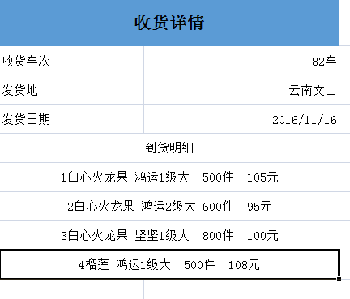

1. 获取商品列表

url: http://hgh.ceol8.com/service/index.php?mod=get_product_list

Method: GET/POST

请求参数:

|  |  |  |  |  |
| --- | --- | --- | --- | --- |
| 参数名 | 参数描述 | 类型 | 必须 | 备注 |
|  |  |  |  |  |

返回参数：

|  |  |  |  |
| --- | --- | --- | --- |
| 参数名 | 参数描述 | 类型 | 备注 |
| code | 标识码 | Int | 10000:成功,20000:失败,30000:用户名密码错误 |
| message | 描述信息 | string | 成功或其他 |
| resultCode | 结果 | {} | id 商品id  name 名称  addtime 添加时间 |

-------------------------------------销售---------------------

1. 收货列表

url: http://hgh.ceol8.com/service/index.php?mod=get_shipment_carnum_list

Method: GET/POST

请求参数:

|  |  |  |  |  |
| --- | --- | --- | --- | --- |
| 参数名 | 参数描述 | 类型 | 必须 | 备注 |
| token | 用户唯一标示 | string | Y |  |

返回参数：

|  |  |  |  |
| --- | --- | --- | --- |
| 参数名 | 参数描述 | 类型 | 备注 |
| code | 标识码 | Int | 10000:成功,20000:失败,30000:用户名密码错误 |
| message | 描述信息 | string | 成功或其他 |
| resultCode | 结果 | {} | id 发货数据id  car_num 车次编号  receiver_time 到货时间  shipment_detail { 详情  id 发货详情id  product_id 商品id  pname 商品名称  level_name 等级  num 发货件数  cost 成本价格  current_num 已售数量  } |

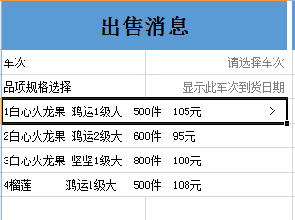

1. 出售商品

url: http://hgh.ceol8.com/service/index.php?mod=buy_shipment_product

Method: GET/POST

请求参数:

|  |  |  |  |  |
| --- | --- | --- | --- | --- |
| 参数名 | 参数描述 | 类型 | 必须 | 备注 |
| token | 用户唯一标示 | string | Y |  |
| detail_id | 发货详情id | string | Y |  |
| product_id | 商品id | string | Y |  |
| one_monye | 出售单价 | string | Y |  |
| one_num | 出售数量 | string | Y |  |

返回参数：

|  |  |  |  |
| --- | --- | --- | --- |
| 参数名 | 参数描述 | 类型 | 备注 |
| code | 标识码 | Int | 10000:成功,20000:失败,30000:用户名密码错误 |
| message | 描述信息 | string | 成功或其他 |
| resultCode | 结果 | string | success |

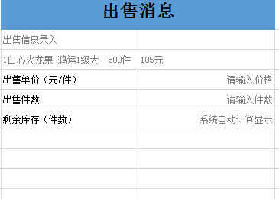

1. 发货列表

url: http://hgh.ceol8.com/service/index.php?mod=get_shipment_list_fh

Method: GET/POST

请求参数:

|  |  |  |  |  |
| --- | --- | --- | --- | --- |
| 参数名 | 参数描述 | 类型 | 必须 | 备注 |
| token | 用户唯一标示 | string | Y |  |
| pageNumber | 页号 | string | N |  |
| pageSize | 条数 | string | N |  |

返回参数：

|  |  |  |  |
| --- | --- | --- | --- |
| 参数名 | 参数描述 | 类型 | 备注 |
| code | 标识码 | Int | 10000:成功,20000:失败,30000:用户名密码错误 |
| message | 描述信息 | string | 成功或其他 |
| resultCode | 结果 | {} | id 发货数据id  car_num 车次编号  ship_time 发货时间  car_number_plate 车牌号  phone 电话  count_num 总件数  other_cost 发货杂费  status 状态：-1在途，1：已收货  sname 发货地  username 发货人  shipment_detail { 详情  id 发货详情id  product_id 商品id  pname 商品名称  level_name 等级  num 发货件数  cost 成本价格  current_num 已售数量  } |

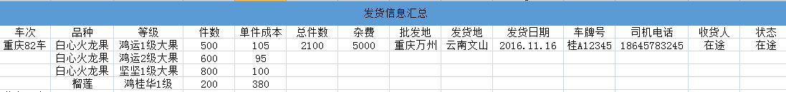

1. 销售列表

url: http://hgh.ceol8.com/service/index.php?mod=get_sell_list

Method: GET/POST

请求参数:

|  |  |  |  |  |
| --- | --- | --- | --- | --- |
| 参数名 | 参数描述 | 类型 | 必须 | 备注 |
| token | 用户唯一标示 | string | Y |  |
| pageNumber | 页号 | string | N |  |
| pageSize | 条数 | string | N |  |

返回参数：

|  |  |  |  |
| --- | --- | --- | --- |
| 参数名 | 参数描述 | 类型 | 备注 |
| code | 标识码 | Int | 10000:成功,20000:失败,30000:用户名密码错误 |
| message | 描述信息 | string | 成功或其他 |
| resultCode | 结果 | {} | id 发货数据id  car_num 车次编号  ship_time 发货时间  car_number_plate 车牌号  count_num 总件数  current_all_num 已售总件数  other_cost 发货地杂费  wholesale_other_cost 批发地杂费  profit_money 货柜利润  addtime 更新时间  ship_time 发货时间  receiver_time 到货时间  shipment_detail { 详情  id 发货详情id  product_id 商品id  pname 商品名称  level_name 等级  num 发货件数  cost 成本价格  current_num 已售数量  current_money 已售金额  } |

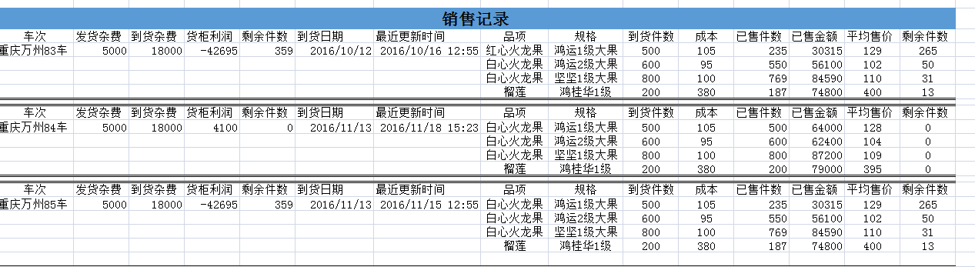

1. 收发货消息列表

url: http://hgh.ceol8.com/service/index.php?mod=my_receipt_message

Method: GET/POST

请求参数:

|  |  |  |  |  |
| --- | --- | --- | --- | --- |
| 参数名 | 参数描述 | 类型 | 必须 | 备注 |
| token | 用户唯一标示 | string | Y |  |
| type | 类型 | string | Y | 1：发货消息；2：收货消息 |

返回参数：

|  |  |  |  |
| --- | --- | --- | --- |
| 参数名 | 参数描述 | 类型 | 备注 |
| code | 标识码 | Int | 10000:成功,20000:失败,30000:用户名密码错误 |
| message | 描述信息 | string | 成功或其他 |
| resultCode | 结果 | {} | id 消息id  goods_id 对应的 发货数据id  status 状态：1: 未读；2：已读;  type 1：发货消息；2：收货消息  addtime 添加时间 |

1. 收发货消息详情

url: http://hgh.ceol8.com/service/index.php?mod=my_receipt_message_byid

Method: GET/POST

请求参数:

|  |  |  |  |  |
| --- | --- | --- | --- | --- |
| 参数名 | 参数描述 | 类型 | 必须 | 备注 |
| id | 消息id | string | Y |  |

返回参数：

|  |  |  |  |
| --- | --- | --- | --- |
| 参数名 | 参数描述 | 类型 | 备注 |
| code | 标识码 | Int | 10000:成功,20000:失败,30000:用户名密码错误 |
| message | 描述信息 | string | 成功或其他 |
| resultCode | 结果 | {} | id 消息id  status 显示类型1: 未读；2：已读;  type 1：发货消息；2：收货消息  otherData { 其他补充信息  car_num 车次  status 状态 -1：在途，1：已收货  ship_time 发货时间  receiver_time 到货时间  wname 批发地名称  shname 发货地名称  wholesale_name 发货人  receiver_name 收货人  } |